|  |  |  |  |  |  |  |  |  |
| --- | --- | --- | --- | --- | --- | --- | --- | --- |
| D:\USUARIO\Desktop\logo.jpg**REPUBLICA DE COLOMBIA**  ***JARDÍN INFANTIL MAGIC TIME***  **Guía de aprendizaje autónomo PLAN LETOR** | | | | | | | | |
| **AREA:** |  | **GRADO:** | **1** | **SEMANA:** | |  | **RECIBIDO:**  **ENTREGA:** |  |
| **ASIGNATURA** | | **LENGUA CASTELLANA** | **ESTUDIANTE:** | |  | | | |
| **Competencia:** | | **EJERCITAR LA ATENCION Y LA MEMORIA POR MEDIO DE LECTURAS CORTAS** | | | | | | |

***INTRODUCCIÓN:*** Mis queridos alumnos espero se encuentren bien. Vamos a trabajar en esta guía de plan lector un pequeño cuento, para incentivar este hábito ya que es evidente que la lectura ofrece una llave que puede abrir muchas puertas del conocimiento.

# ¿QUÉ VOY A APRENDER?

 Con ayuda de mis padres o mi cuidador, respondo en el cuaderno las siguientes preguntas:

1. ¿Me considero un estudiante responsable?
2. ¿Por qué?
3. Luego de hacer mis compromisos con responsabilidad, ¿qué me gusta hacer?
4. ¿Así como las personas los animalitos cumplen algunos trabajos? ¿Cuáles?
5. Dibujo un animalito cumpliendo algún trabajo.

# ¿QUÉ ESTOY APRENDIENDO?

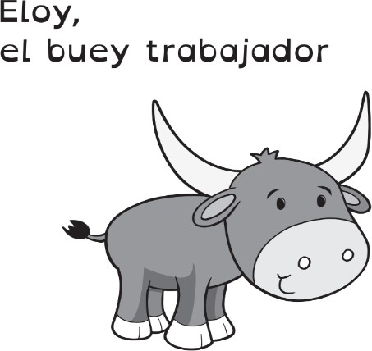 Pido a un adulto, que me lea el siguiente cuento del Libro de Cuentos ***ELOY, EL BUEY TRABAJADOR***

# ¿CÓMO SE QUE APRENDÍ?

Luego de escuchar atento el cuento, respondo brevemente en las siguientes preguntas:

1. ¿Cuál es el título del cuento?
2. ¿Quién es Eloy?
3. ¿Dónde vive Eloy?
4. ¿Cómo es Eloy, físicamente?
5. ¿Dónde trabaja Eloy?
6. ¿Qué actividades realiza Eloy en su trabajo?
7. ¿Quiénes son los amigos de Eloy?

Envío las respuestas al WhatsApp de mi profesora con un audio de máximo 2 minutos o envío las fotos de las respuestas escritas en mi cuaderno de Proyecto Lector.

# ¿QUÉ APRENDÍ?

Busco las palabras: buey, Eloy, hoy, voy, ley, rey.

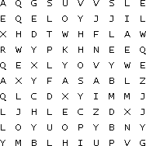

Realizo las siguientes actividades en el cuaderno de trabajo de Lengua Castellana:

|  |  |  |
| --- | --- | --- |
| **SEMANAS** | **“Cuaderno de Trabajo Unidades 1 y 2”** | **“LIBRO DE CUENTOS”** |
| 12 de abril  al 16 de abril de 2021 | Desarrollo las actividades de la página 52 a la página 58 | Leo el cuento “Sara, la serpiente  servicial” |
| 19 de abril  al 23 de abril de 2021 | Desarrollo las actividades de la página 61 a la página 66 | Leo el cuento “Luisa, la lagartija  azul” |

1